ЛАБОРАТОРНАЯ РАБОТА №4 Изучение системы размерных характеристик деталей

Цель работы – изучить виды размеров деталей (номинальный, предельный, действительный), изучить систему допусков.

В результате выполнения работы ***должен знать***:

* виды размеров детали;
* отличительные особенности номинальных, предельных и действительных размеров.

В результате выполнения работы ***должен уметь***:

* определять предельные размеры детали;
* определять допуск по предельным размерам;
* работать с нормативными таблицами допусков.

*Литература:*

1. *Завистовский В.Э. Допуски, посадки и технические измерения: Учебное пособие / В.Э.Завистовский, С.Э.Завистовский.- Минск: РИПО, 2012.- 277с.: ил.*
2. *Нормирование точности и технические измерения: Учеб.метод.комплекс для студ.спец.1-02 06 02 «Технология» / Сост. и общ. ред. С.Э.Завистовский.- Новополоцк: ПГУ, 2004.- 228с.*
3. *Единая система допусков и посадок. Номинальные линейные размеры и поля допусков. СТ СЭВ 145-80.*

Основные положения теории допусков

Размеры

*Поверхности* деталей бывают цилиндрические, плоские, конические, эвольвентные, сложные (шлицевые, винтовые) и др.

Внутренние цилиндрические поверх­ности, а также внутренние поверхности с параллельными плоскостями являются охватывающими. Их условно называют *отверстиями.* Диаметры отверстий обозначают *D.*

Наружные поверхности являются охватываемыми. Их называют *валами* и обозначают *d* в выбранных единицах измерения.

*Номинальный размер* (D) - размер, относительно которого определяются отклонения (рис.4.1). Номинальные размеры являются основными размерами деталей или их соединений. Их определяют в результате расчетов деталей на прочность, жесткость, износостойкость и по другим критериям работоспособности.

*Действительный размер (Dr, dr) -* размер, установленный измерением с допустимой погрешностью.

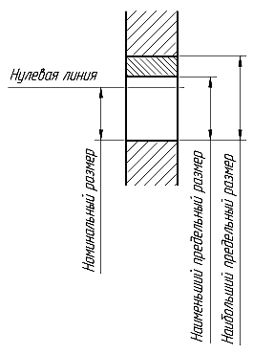

Рис.4.1. Характеристические размеры детали

*Предельные размеры -* два предельно допустимых размера элемента, между которыми должен находиться или которым может быть равен действительный размер. Больший из двух предельных размеров называют *наибольшим предельным размером (D max , d max),* а меньший *- наименьшим предельным размером (D min, d min).*

Отклонения

*Нулевая линия -* линия, соответствующая номинальному размеру, от которой откладываются отклонения размеров при графическом изображении полей допусков и посадок. Если нулевая линия расположена горизонтально, то положительные отклонения откладываются вверх от нее, а отрицательные - вниз.

*Отклонение* - алгебраическая разность между размером (действитель-ным, предельным) и соответствующим номинальным размером. Отклонения отверстий обозначают *Е,* валов – *e* (рис.4.2)*.*

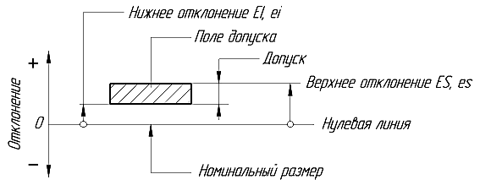

Рис.4.2. Расположение полей допусков вала и отверстия

*Действительное отклонение (Еr,* *еr*) равно алгебраической разности действительного и номинального размеров

*Еr = Dr - D; er= dr –d*)

*Предельное отклонение* равно алгебраической разности предельного и номинального размеров. Различают верхнее и нижне е отклонения.

*Верхнее отклонение (ES, es)* равно алгебраической разности наибольшего предельного и номинального размеров.(*ES* - верхнее откло-нение отверстия; *es*-верхнее отклонение вала

ES = Dmax- D; es = dmax –D

*Нижнее отклонение (EI, ei)* равно алгебраической разности наименьшего предельного и номинального размеров (*EI* - нижнее отклонение отверстия; *ei*-нижнее отклонение вала.):

*EI* = *Dmin - D; ei = dmin –D*

*Основное отклонение* - это одно из двух предельных отклонений (верх­нее или нижнее), используемое для определения положения поля допуска относительно нулевой линии (линии номинального размера). Таким отклоне­нием является отклонение, ближайшее к нулевой линии.

Допуск, квалитет, поле допуска

*Допуск* (*T*-общее обозначение, *TD -* отверстия, *Td -* вала) равен разности наибольшего и наименьшего предельных размеров

TD=Dmax-Dmin, Td= dmax-dinin

или абсолютной величине разности верхнего и нижнего отклонений:

*TD* = *ES - EI; Td=* *es – ei*

*Стандартный допуск IT -* любой из допусков, устанавливаемых данной системой допусков и посадок.

Допуск измеряется в миллиметрах. Он всегда является положительной величиной независимо от способа вычисления.

*Квалитет* (степень точности) - совокупность допусков, рассматриваемых как соответствующие данному уровню точности для всех номинальных размеров. Стандарт устанавливает 20 квалитетов (01, 0, 1, 2 - 18). Чем больше номер квалитета, тем шире допуск и меньше точность размера.

*Поле допуска* образуется сочетанием одного из основных отклонений с допуском по одному из квалитетов. В соответствии с этим правилом поле допуска обозначают буквой (иногда двумя) основного отклонения и номером квалитета; например, для вала - *h6, d11, f9*; для отверстия - *Н6, D11, Js10* (рис.4.3).

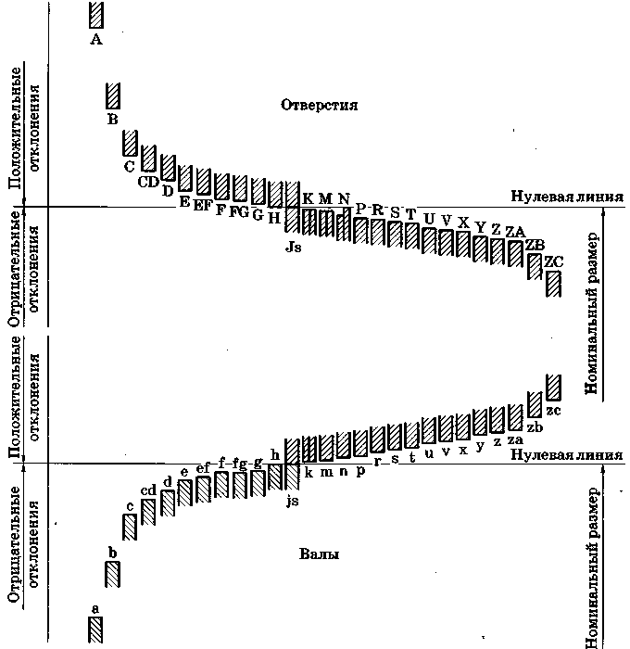

Рис. 4.3. Схема расположения основных отклонений отверстий и валов

ПОСЛЕДОВАТЕЛЬНОСТЬ ВЫПОЛНЕНИЯ РАБОТЫ

**При выполнении работы следует пользоваться Приложениями 1, 2.**

1. Определить величину допуска, наибольший и наименьший предельные размеры по заданным номинальным размерам и предельным отклонениям.

|  |  |  |  |  |  |
| --- | --- | --- | --- | --- | --- |
| Варианты | 1 | 2 | 3 | 4 | 5 |
| Номинальные размеры и предельные отклонения, мм | 25+0,02  16 | 4±0,004  10-0,2 | 1,6  63 | 3,2-0.08  25 | 12  40±0,008 |
| Варианты | 6 | 7 | 8 | 9 | 10 |
| Номинальные размеры и предельные отклонения, мм | 32±0,034  32-0,34 | 32  40+0,027 | 25  25+0,14 | 50  50-0,017 | 160  100 |

1. Определить верхнее и нижнее предельные отклонения вала по задан­ным номинальным и предельным размерам.

|  |  |  |  |  |  |
| --- | --- | --- | --- | --- | --- |
| Размеры, мм | Варианты | | | | |
| 1 | 2 | 3 | 4 | 5 |
| Номинальный | 4 | 10 | 16 | 5 | 8 |
| Наибольший предельный | 4,009 | 10 | 15,980 | 5,004 | 8,050 |
| Наименьший предельный | 4,001 | 9,984 | 15,930 | 4,996 | 7,972 |
| Размеры; мм | Варианты | | | | |
| 6 | 7 | 8 | 9 | 10 |
| Номинальный | 12 | 25 | 32 | 125 | 20 |
| Наибольший предельный | 11,940 | 25,007 | 31,975 | 125 | 20,056 |
| Наименьший предельный | 11,820 | 24,993 | 31,950 | 124,920 | 20,035 |

1. Определить квалитет и изобразить графически поля допусков валов по заданным номинальным размерам и предельным отклонениям.

|  |  |  |  |  |  |  |  |  |  |  |
| --- | --- | --- | --- | --- | --- | --- | --- | --- | --- | --- |
| Варианты | 1 | 2 | 3 | 4 | 5 | 6 | 7 | 8 | 9 | 10 |
| Номинальный размер, мм | 125 | 160 | 140 | 220 | 180 | 250 | 200 | 320 | 360 | 450 |
| Верхнее отклоне­ние *es,* мкм | +40 | 0 | +14 | +230 | -50 | +45 | 0 | -70 | 0 | +20 |
| Нижнее отклонение *ei,* мкм | +13 | -27 | -14 | +140 | -90 | +15 | -300 | -125 | -35 | -20 |

1. Определить квалитет и изобразить графически поля допусков отверстий по заданным номинальным размерам и предельным отклонениям.

|  |  |  |  |  |  |  |  |  |  |  |
| --- | --- | --- | --- | --- | --- | --- | --- | --- | --- | --- |
| Варианты | 1 | 2 | 3 | 4 | 5 | 6 | 7 | 8 | 9 | 10 |
| Номинальный размер, мм | 10 | 50 | 12 | 80 | 16 | 110 | 20 | 125 | 100 | 25 |
| Верхнее отклонение *ES,* мкм | +100 | +250 | -22 | +20 | -3 | +230 | -3 | +450 | -93 | +16 |
| Нижнее отклонение *EI,* мкм | 0 | +80 | -48 | -10 | -30 | 0 | -6 | +150 | -140 | -7 |

1. Определить допуск вала по номинальному размеру и квалитету

|  |  |  |  |  |  |  |  |  |  |  |
| --- | --- | --- | --- | --- | --- | --- | --- | --- | --- | --- |
| Варианты | 1 | 2 | 3 | 4 | 5 | 6 | 7 | 8 | 9 | 10 |
| Номинальный размер, мм | 8 | 12 | 22 | 26 | 32 | 36 | 41 | 55 | 80 | 95 |
| Квалитет | f6 | g6 | h7 | k7 | m6 | n6 | p6 | r6 | s7 | t6 |
| e7 | f7 | e7 | is7 | a11 | h12 | c11 | e9 | z8 | d10 |

1. Определить допуск отверстия по номинальному размеру и квалитету

|  |  |  |  |  |  |  |  |  |  |  |
| --- | --- | --- | --- | --- | --- | --- | --- | --- | --- | --- |
| Варианты | 1 | 2 | 3 | 4 | 5 | 6 | 7 | 8 | 9 | 10 |
| Номинальный размер, мм | 4 | 6 | 12 | 18 | 24 | 32 | 36 | 40 | 42 | 48 |
| Квалитет | H5 | K5 | Is6 | R7 | S7 | H8 | M8 | E9 | H9 | Is9 |
| D8 | G7 | K7 | A11 | D11 | C11 | H14 | Is13 | N5 | M6 |

1. Определить годность валов по результатам их измерения.

|  |  |  |  |  |  |
| --- | --- | --- | --- | --- | --- |
| Варианты | 1 | 2 | 3 | 4 | 5 |
| Номинальные разме- ры и предельные от- клонения, мм | 110 | 105-0,023 | 125 | 100±0,012 | 85 |
| Действительные раз­меры, мм | 99,958 | 105,002 | 125,005 | 100,009 | 85,2 |
| Варианты | 6 | 7 | 8 | 9 | 10 |
| Номинальные размеры и предельные откло­нения, мм | 24-0,14 | 75 | 36 | 95-0,46 | 315 |
| Действительные раз- меры, мм | 23,98 | 74,87 | 36,07 | 95 | 314,47 |

1. Определить годность отверстий по результатам их измерения, устано­вить вид брака: неисправимый или исправимый.

|  |  |  |  |  |  |
| --- | --- | --- | --- | --- | --- |
| Варианты | 1 | 2 | 3 | 4 | 5 |
| Номинальные разме- ры н предельные от­клонения, мм | 2+0,12 | 40+0,060 | 71-0,03 | 4 | 85+0,07 |
| Действительные раз­меры; мм | 1,95 | 40,038 | 71,002 | 3,996 | 85 |
| Варианты | 6 | 7 | 8 | 9 | 10 |
| Номинальные разме- ры и предельные от­клонения, мм | 8 | 220 | 180-0,04 | 105 | 160 |

ПРИМЕРЫ РЕШЕНИЯ ЗАДАЧ

*Пример 1.* Определить квалитет и изобразить графически поле допуска вала.

*Условие:* номинальный размер – Ø 25 мм, верхнее отклонение - +15 мкм, нижнее отклонение - +2 мкм.

*Решение:* Анализ нормативных таблиц свидетельствует, что для номинального размера 25 мм, отклонениям +15мкм (верхнее) мм и +2мкм (нижнее) соответствует квалитет ***k6***:см.рисунок 4.4.

*Пример 2.* Определить годность детали по результатам измерения.

*Условие:* на чертеже вала указано ∅32, после измерения установ­лено, что действительный размер валами = 31,73 мм.

*Решение:* вал считается годным, если соблюдено условие

*dнб> dд* > *dнм*

*dнб* = 32мм - 0,17мм = 31,83 мм;

*dнм* =32мм - 0,5мм-=31,5 мм,

поскольку 31,83мм *>* 31,73мм > 31,5мм, то деталь годная.

***+15 мкм***

***k6***

***+2 мкм***

***0***

***Ø 25 мм***

Рис.4.4. Схема расположения поля допуска вала Td в соответствии с решаемой задачей.

СОДЕРЖАНИЕ ОТЧЕТА

Порядок выполнения работы определяется индивидуальный заданием.

1. решение задач индивидуального задания, по форме, представленной в Примерах;
2. геометрические построения в предварительно выбранном масштабе с указанием расшифровок сокращений;
3. отчет о выполнении индивидуального задания в виде отдельной папки формата А4.